Lineárne, kvadratické rovnice, nerovnice, nerovnice v súčinovom, podielovom tvare, iracionálne, s absolútnou hodnotou.

- Vyriešte nerovnicu x + 2y ≥ 8
- Riešte v R: │x + 4│= 7
- Vyriešte v R: a. │2x + 6│+ │4 – 2x│ = 10
b. │x -2│< 7 c. ⎜x + 2 ⎜ ≤ ⎜x + 3 ⎜ d. 3⎜x − 1⎜+ ⎜3x − 1⎜≤ x −1 e. 2⎜x ⎜− 4 < ⎜x + 5 ⎜

- Vyriešte nerovnicu: a. 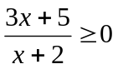 b. 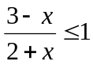 c. 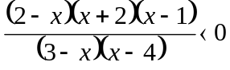 d. 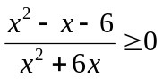

- Vyriešte v R rovnice :
a) 2 + 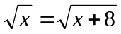 b) 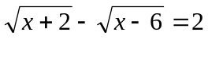
- Riešte v R rovnicu 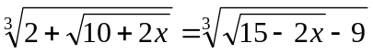.
- Ktoré prirodzené číslo je riešením rovnice 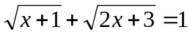?
- Zistite, či koreň rovnice je násobkom deviatich.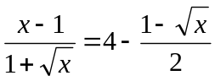
- Overte tvrdenie: Korene rovnice 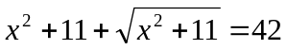sú opačné čísla.
- Riešte v R rovnicu 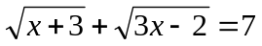.
- Riešte v R nerovnicu |5 – 3x| + 2 < |x+2|.
- Koľko celých čísel vyhovuje nerovnici |x+2| + |x – 2| ≤ 6.
- Určte všetky celé čísla x, pre ktoré platí:
    - 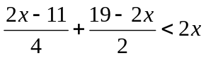
    - 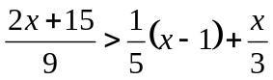
- Riešte v R rovnice :
a. (x-3)² + (x+4)² – (x-5)² = 17x + 24 b. 3x² + x = 0 c. 9x² – 16 = 0 d. 4x² + 49 = 0
- Určte definičný obor výrazu: 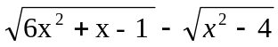
- Riešte v R rovnice:
  - 1 -  = 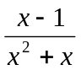

  - 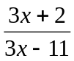-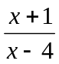= 0
- Vyriešte nerovnice v R:
a) x² + 4x + 3 ≤ 0 , b) x² - 2x + 12 > 0
- Je daná kvadratická rovnica x² - 9x + q = 0. Jeden jej koreň je 5. Vypočítajte druhý koreň a absolútny člen.
- Vyriešte numericky aj graficky sústavu : 2x – y + 1 = 0 a x² + y² = 1.
- Daná je kvadratická rovnica 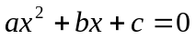, kde 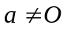. Odvoďte vzťahy pre výpočet jej koreňov.
- Koľko prvočísel je riešením nerovnice :
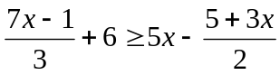
- Určte hodnotu súčtu všetkých riešení nerovnice 2x² + x – 6 ≤ x² v Z.

Rovnice s parametrom
- Riešte v R rovnice s neznámou x a parametrom a :
- 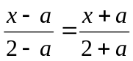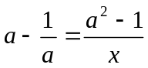a ( x – 1 ) = a + x b. 2ax = ( a + 2 ) x + 12
- d.
- 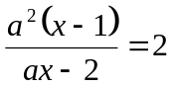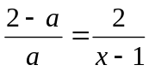 f.

- 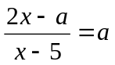
- V R riešte kvadratické rovnice s neznámou x a parametrom a :
- x² + 6x + a = 0 b. ax² + a²x + a = 0 c. 2x² – ( a – 1 )x – 8 = 0
- ( a² – 1 )x² + 2ax + 1 = 0

- Pre ktoré korene x₁, x₂¸rovnice x² + px + 12 = 0 ( p – parameter ) platí x₂ – x₁ = 1 ? Určte x₁ a x ₂.
- Určte parameter tak, aby rovnica mala dvojnásobný koreň :
- 9x² – 2x + a = 6 – ax b. ( a – 1 )x² + ( a + 4 )x + a + 7 = 0

- Určte parameter a tak, aby rovnica x² – ax + 2x – 5 + a = 0 mala dva rôzne reálne korene.
- Určte parameter k tak, aby rovnica kx² − ( k + 1 )x + 2k – 1 = 0 k ≠ 0 nemala reálne korene.

